Nota de Prensa N° 041-2018
INGRESOS TRIBUTARIOS AUMENTARON 40,3% EN ABRIL Y ACUMULAN 7 MESES DE CRECIMIENTO CONSECUTIVOS

Impuesto a la Renta
52,7%
IGV Total
19,6%

Los ingresos tributarios netos del Gobierno Central ascendieron a S/ 12 405 millones en abril, importe mayor en 40,3% en términos reales respecto del mismo mes del año anterior y que representa un incremento de S/ 3 608 millones (ver cuadro 1).

Con este crecimiento, se acumulan 7 meses de aumento sostenido de los ingresos tributarios (Ver Gráfico 1). No obstante los buenos resultados obtenidos, la presión tributaria aún se encuentra por debajo del nivel promedio de la región.

Los resultados del mes se deben principalmente a la recuperación de la actividad económica (sobretodo, la demanda interna), el importante incremento en la regularización anual del Impuesto a la Renta, las acciones de control llevadas a cabo por la SUNAT (tales como las relacionadas a la presentación de los libros electrónicos y las inconsistencias que presentan respecto de las declaraciones del IGV, y a la emisión de comprobantes de pago).

Así como el efecto estadístico generado tanto a partir de aplicación de postergaciones en los pagos de abril del 2017 asociadas al FEN Costero como por la aplicación inicial de la prorroga en el pago de las obligaciones del IGV.
En abril, la recaudación de tributos internos alcanzó los S/ 11 332 millones. Al respecto, es importante destacar el incremento de la recaudación correspondiente a la Minería (165,2%), que aportó S/ 2 483 millones durante el mes de abril.

Asimismo, se incrementó la recaudación proveniente de Servicios (28,1%), Comercio (14,8%) y Manufactura (5,1%) que contribuyeron favorablemente al resultado del mes (Ver Gráfico 2).

Gráfico 2
Ingresos por Tributos Internos según actividad Económica1/
Variación real (%) abril 2018/abril17

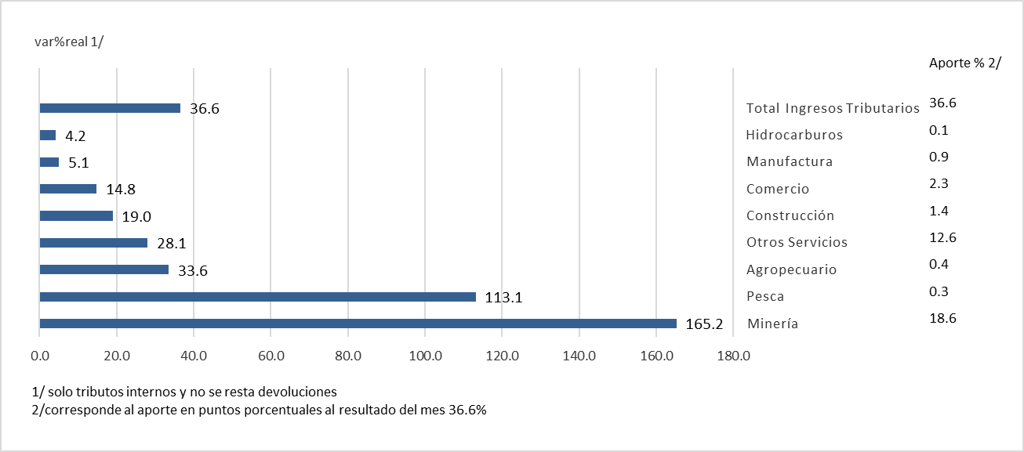

Evolución mensual

El Impuesto a la Renta se incrementó en 52,7% durante el mes de abril. Dicho incremento se explica por los mayores pagos de regularización (105,2%), pagos a cuenta del Régimen Mype Tributario (47,2%) y del Régimen General de Tercera Categoría (34,7%), Impuesto a la Renta de Quinta Categoría (14,1%), Impuesto a la Renta de No Domiciliados (12,8%), entre otros.

Cabe mencionar que -tan solo en abril- se recaudaron S/ 3 410 millones por concepto de regularización del Impuesto a la Renta del ejercicio 2017, monto que excede en S/ 1 756 millones a lo recaudado en similar mes del 2017. Este incrementó abarca tanto a regularización por rentas de tercera categoría (S/ 1 530 millones) como a rentas de otras categorías (S/ 226 millones).

El incremento en la recaudación de regularización obedece, principalmente, a los mayores pagos de los sectores minería, otros servicios e intermediación financiera que en abril aumentaron sus pagos en conjunto en cerca de S/ 2 000 millones en comparación a abril del año 2017.

Con relación al crecimiento del Impuesto a la Renta de Quinta Categoría, este se motivó por la mayor distribución de utilidades a trabajadores en algunos importantes sectores económicos como es el caso de Minería.

De otra parte, el IGV Total registró un incremento de 19,6% y dicho incremento se ha dado tanto en el IGV importaciones como el interno que crecieron a tasas de 22,1% y 17,9% respectivamente.

En relación al IGV interno, el resultado reflejó la recuperación en la actividad económica nacional y un efecto estadístico dado que abril del 2017 representó el segundo mes de aplicación de la prórroga del IGV (IGV Justo) y asimismo en dicho mes se otorgaron postergaciones en el pago de obligaciones en los distritos que fueron afectados por el FEN Costero. En el caso del IGV importaciones, el resultado es consistente con el incremento de 16,1% experimentado por las importaciones.

Por su parte, el ISC de abril registró un aumento de 6,3% lo cual se explicó principalmente por mayores pagos tanto del componente interno (6,9%) como del Importado (5,5%), destacando los ingresos asociados a combustibles.

También contribuyeron al resultado de mes los mayores ingresos en el rubro Otros Ingresos que registró un crecimiento de 20,4%. En este grupo destacó, principalmente, la mayor recaudación de Multas (379,1%) y de ITAN (8,0%).

En el caso de las multas, el importe obtenido incluye pagos de ejercicios pasados al haber confirmado el Tribunal Fiscal la posición de la SUNAT sobre diversas controversias y el efecto de otras acciones de fiscalización llevadas a cabo por la administración tributaria.

Asimismo, la recaudación correspondiente a los aranceles se incrementó 1,9% debido al ya mencionado crecimiento de las importaciones (16,1%) y a pesar del menor tipo de cambio con respecto a abril de 2017 (cayó en 0,2%) y los menores ingresos por derechos específicos.

En abril las devoluciones de impuestos sumaron S/ 1 392 millones, registrando una disminución real de 8,3% frente a las registradas en abril 2017 (S/ 1 510 millones).

Trabajadores declarados

Cada mes los empleadores declaran información sobre sus trabajadores dependientes (Quinta Categoría del Impuesto a la Renta) correspondiente al mes previo y para ello se emplea la Planilla Electrónica (PLAME).

Así, en el mes de abril se informó que durante marzo de 2018 se contó con 4,73 millones de trabajadores dependientes, registrándose un incremento de 2,2% (aprox. 101 000 trabajadores) respecto de similar mes del año anterior (Ver Gráfico 3).

Asimismo, si consideramos el promedio simple de trabajadores declarados en lo que va del año 2018 respecto a similar período de 2017, el crecimiento que se observa es de 2,5%.

Gráfico 3
Trabajadores Dependientes declarados por empleadores en PLAME
Miles trabajadores por período tributario

Resultado Acumulado Enero-Abril

Ingresos netos
Más que en el 2017
S/
37 869
ual
nta
6 896
S/
Millones
Millones

Los resultados acumulados de los cuatro primeros meses del año registran ingresos tributarios del orden de S/ 37 869 millones, importe superior en S/ 6 896 millones a los obtenidos en similar período del año anterior y que representan un crecimiento acumulado de 21,3% (Ver Cuadro 1).

Cuadro 1
Ingresos Tributarios del Gobierno Central
En millones de soles y variación real (%)

Gerencia de Comunicaciones
Lima, miércoles 16 de mayo del 2018.

Corresponde a trabajadores dependientes de quinta categoría declarados a SUNAT por los empleadores en la Planilla Electrónica (PDT 601). La cifra que presentamos considera trabajadores únicos reportados por los empleadores.

